Лабораторна робота №8
INCLUDEPICTURE "G:\\..\\WINDOWS\\Temp\\Rar$DI00.281\\www.oapr.by.ru\\images\\SWlogo_s.gif" \* MERGEFORMATINET Тема: Розробка користувацького додатку SolidWorks API. Використання макросів".
Мета: "Засвоєння механізмів SolidWorks API, програмування модулів розширення SolidWorks".
Теоретичні відомості

Отримання списку всіх розмірів деталі

Для того, щоб програмно дізнатися імена всіх елементів деталі необхідно виконати обхід всіх елементів деталі. Ви можете переглянути приклади в довідці по SolidWorks API, а можна скористатися прикладом DimensionTraverser.cs.

Клас DimensionTraverser призначений для обходу всіх розмірів деталі. Для використання класу необхідно:

1. Створити свій клас який реалізує інтерфейс DimensionTraverserListener
public interface DimensionTraverserListener
{
void OnDimension(SldWorks.IDimension dimension);
}
2. Визначити у своєму класі метод OnDimension()
public void OnDimension(SldWorks.IDimension dimension)
{
// сюди помістити код для обробки розміру, який передається
//в якості аргумента dimension
}
3. Підлючити свій клас до DimensionTraverser за допомогою наступного коду:
SldWorks.IModelDoc2 modelDoc = (SldWorks.IModelDoc2)_solid.ActiveDoc;
DimensionTraverser traverser = new DimensionTraverser(modelDoc);
traverser.AddListener(this);
traverser.Traverse();
traverser.RemoveListener(this);
У цьому коді this вказує на те, що клас, в якому визначений метод, що містить цей код, реалізує інтерфейс DimensionTraverserListener. Якщо цей код знаходиться поза класом, що реалізує інтерфейс DimensionTraverserListener, необхідно замість this вказати ім'я об'єкта класу реалізовує інтерфейс DimensionTraverserListener.
Етапи створення проекту із використанням SolidWorks API
- Запис у макрос необхідної команди із SolidWorks
- Створення Нового проекту у Visual Studio
- Налаштування простору імен(namespace)

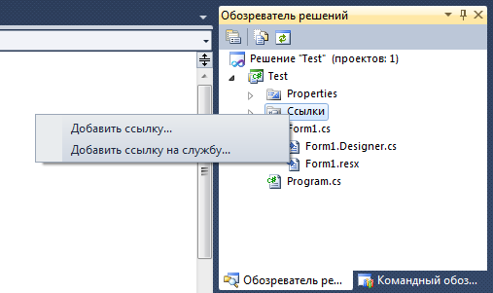
Рис.1. Додавання простору імен для проекту SW AddIn
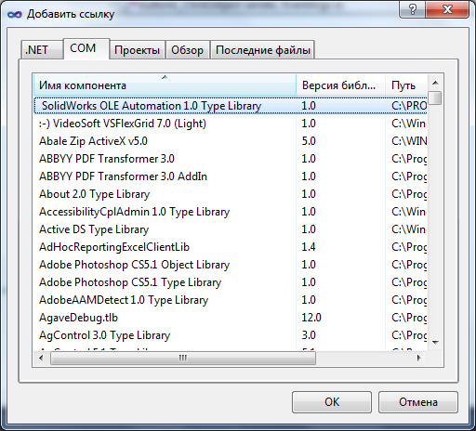
Рис. 2. Під’єднаємо COM об’єкти
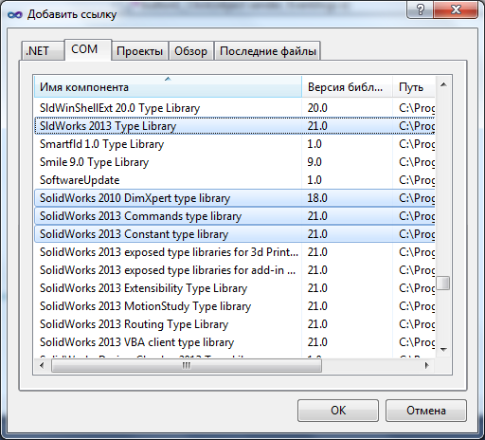
Рис.3. Вибір відповідних бібліотек

- Оголошення змінної як екземпляру класу

Приклад 1. Виконання команди запуску SolidWorks 2013:
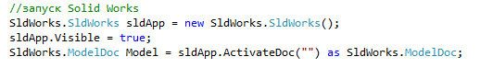
Приклад 2. Створення нової деталі

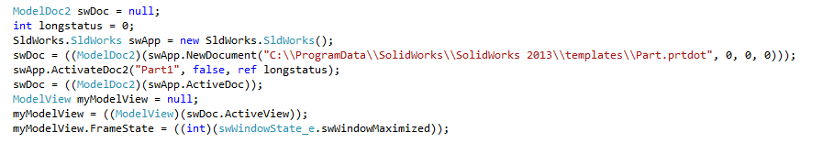
Приклад 3. Створення деталі “Дошка” :
SldWorks.SldWorks sldApp = new SldWorks.SldWorks();
//Присвоєння початкових значень
ModelDoc2 swDoc = null;

bool boolstatus = false;

double width, height, lon;
double.TryParse(textBox1.Text, out width);
double.TryParse(textBox2.Text, out height);
double.TryParse(textBox3.Text, out lon);
if ((width > 0)||(lon > 0)||(height > 0))
{
MessageBox.Show("Ви впевненi?");
}
else
{
MessageBox.Show("Помилка вхiдних даних!!!");
}

//Побудова
swDoc = ((ModelDoc2)(sldApp.ActiveDoc));

boolstatus = swDoc.Extension.SelectByID2("Спереди", "PLANE", 0, 0, 0, false, 0, null, 0);
swDoc.ClearSelection2(true);
Array vSkLines = null;
vSkLines = ((Array)(swDoc.SketchManager.CreateCornerRectangle(0, 0, 0, 0.099108178571428562, 0.026539428571428575, 0)));
swDoc.ClearSelection2(true);
boolstatus = swDoc.Extension.SelectByID2("Line2", "SKETCHSEGMENT", -0.00041467857142857278, 0.016587142857142856, 0, false, 0, null, 0);
DisplayDimension myDisplayDim = null;
myDisplayDim = ((DisplayDimension)(swDoc.AddDimension2(-0.025295392857142884, 0.012855035714285715, 0)));
swDoc.ClearSelection2(true);
Dimension myDimension = null;
myDimension = ((Dimension)(swDoc.Parameter("D1@Эскиз1")));
myDimension.SystemValue = height/1000;
boolstatus = swDoc.Extension.SelectByID2("Line3", "SKETCHSEGMENT", 0.029442178571428557, 0.031100892857142862, 0, false, 0, null, 0);
myDisplayDim = ((DisplayDimension)(swDoc.AddDimension2(0.047688035714285704, 0.050176107142857154, 0)));
boolstatus = swDoc.Extension.SelectByID2("D1@Эскиз1@Деталь2.SLDPRT", "DIMENSION", 0, 0, 0, false, 0, null, 0);
swDoc.ClearSelection2(true);
myDimension = ((Dimension)(swDoc.Parameter("D2@Эскиз1")));
myDimension.SystemValue = width/1000;
swDoc.ClearSelection2(true);
swDoc.ShowNamedView2("*Изометрия", 7);
swDoc.ClearSelection2(true);
Feature myFeature = null;
myFeature = ((Feature)(swDoc.FeatureManager.FeatureExtrusion2(true, false, true, 0, 0, 2, 0.01, false, false, false, false, 0.017453292519943334, 0.017453292519943334, false, false, false, false, true, true, true, 0, 0, false)));
swDoc.ISelectionManager.EnableContourSelection = false;

boolstatus = swDoc.Extension.SelectByID2("", "FACE", 0.15498665525007027, 0.029999999999859028, -0.92312968106017479, false, 0, null, 0);
swDoc.ActivateSelectedFeature();
boolstatus = swDoc.Extension.SelectByID2("D1@Бобышка-Вытянуть1@Деталь2.SLDPRT", "DIMENSION", 0.30536204111791565, -0.036463732290165751, -1.0789066724519794, true, 0, null, 0);

myDimension = ((Dimension)(swDoc.Parameter("D1@Бобышка-Вытянуть1")));
myDimension.SystemValue = lon/1000;

swDoc.ShowNamedView2("*Изометрия", 7);

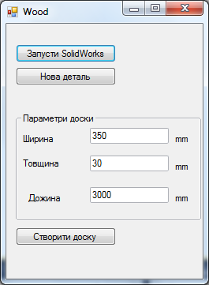

Рис. 4. Розроблена форма для Прикладу 3.
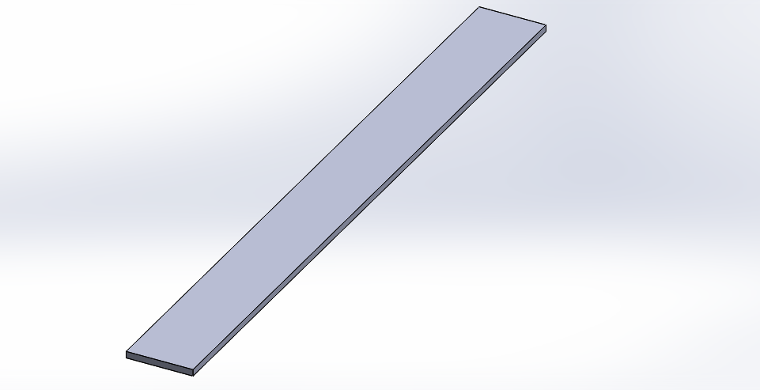
Рис.5. Результат виконання програми(Приклад 4)

Хід роботи
1. Ознайомитися з механізмом макросів SolidWorks. Записати і переглянути кілька макросів.
2. Ескізи деталь вибрати згідно варіанту.
3. Дати розмірами деталі змістовні імена.
4. Реалізувати програмний клас на мові C#, який представляє параметризовану модель деталі.
5. Розробити форму, для зміни параметрів деталі.
6. Відлагодити розроблений додаток для SolidWorks.
7. Оформити звіт.
Варіанти завдань.

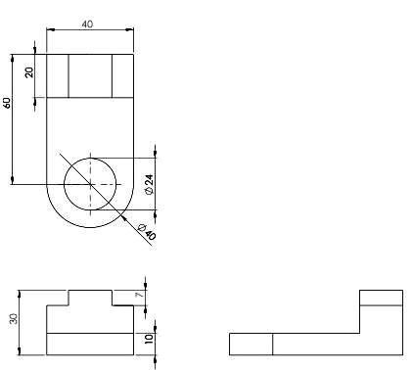  1 | 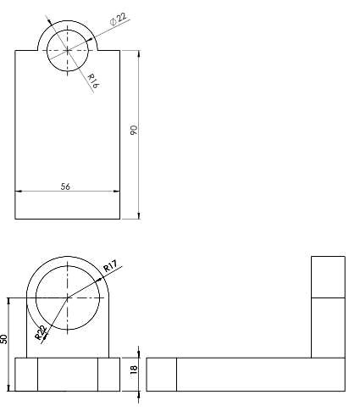  2
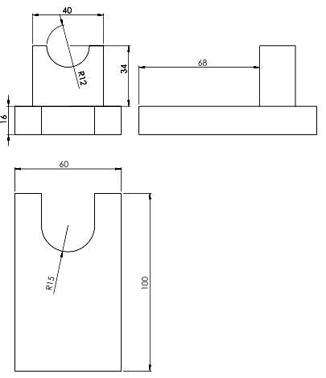  3 | 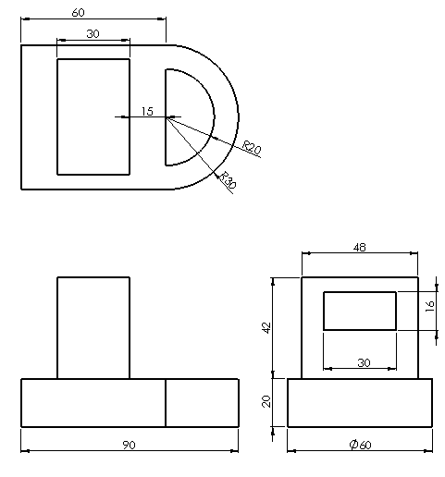  4
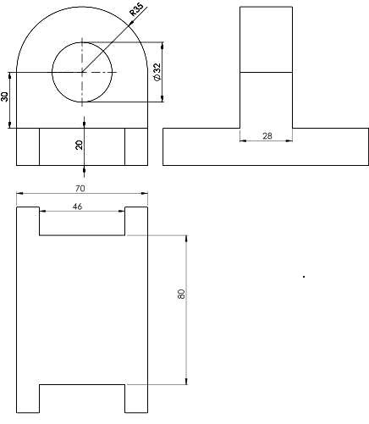  5 | 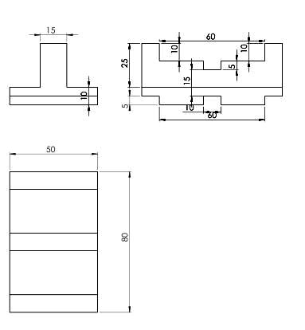  6
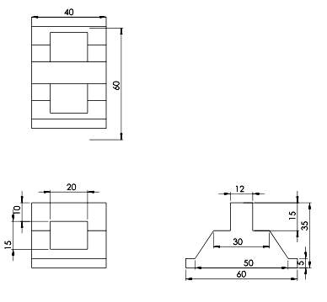  7 | 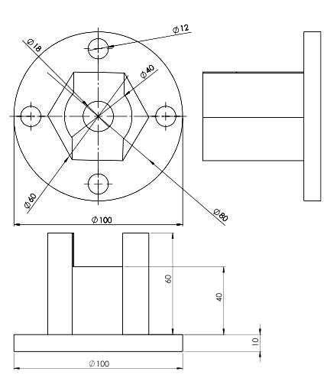  8
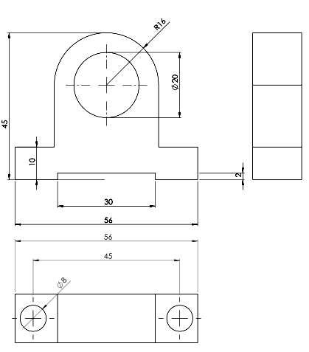  9 | 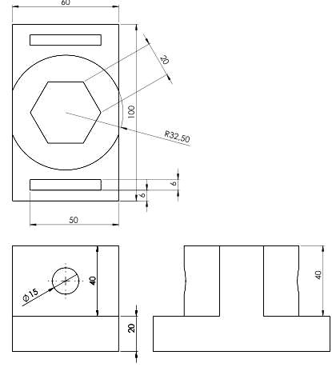  10

